Tkanki i organy roślin – karta pracy

1. Podaj nazwy tkanek roślinnych, których opisy przedstawiono poniżej. (0–3 p.)

- Komórki tej tkanki mają postać długich rurek, które przewodzą wodę i sole mineralne.
Jest to tkanka .
- Komórki tej tkanki zawierają dużo chloroplastów, które biorą udział w fotosyntezie.
Jest to tkanka .
- Komórki tej tkanki mają silnie zgrubiałe ściany komórkowe, co chroni roślinę np. przed złamaniem lub zgnieceniem.
Jest to tkanka .

2. Skreśl wyrazy tak, aby poniższe zdania zawierały prawdziwe informacje. (0–3 p.)

- Aparaty szparkowe umożliwiają przenikanie do liści dwutlenku węgla / substancji pokarmowych.
- Komórki skórki korzenia wytwarzają ciernie / włośniki, które służą do pobierania wody i soli mineralnych.
- Skórka pędu i skórka korzenia należą do tkanek okrywających / miękiszowych.

3. Podaj nazwę i funkcję strefy korzenia oznaczonej na ilustracji literą A. (0–2 p.)
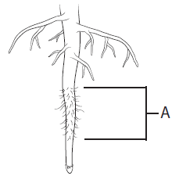
Nazwa:
Funkcja:

4. Wpisz w wyznaczonych miejscach funkcje, które dodatkowo pełnią przedstawione na ilustracjach przekształcenia korzeni. (0–2 p.)
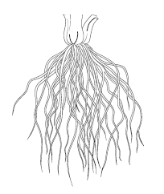
5. Rozpoznaj rodzaj systemu korzeniowego przedstawionego na ilustracji i wpisz jego nazwę w wyznaczonym miejscu. (0–1 p.)

Jest to system korzeniowy .
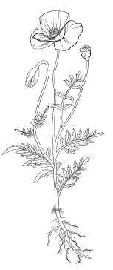
6. Zaznacz i podpisz na ilustracji podane elementy budowy rośliny. (0–3 p.)

kwiat, łodyga, owoc

7. Uzupełnij poniższą tabelę dotyczącą przekształceń łodygi. Wpisz
w odpowiednich rubrykach brakujące informacje. (0–4 p.)

Nazwa  przekształconego organu | Przykład rośliny,  u której występuje | Funkcja organu
 | ziemniak
łodygi czepne

8. Zaznacz poprawne dokończenie zdania. (0–1 p.)
Funkcją liści nie jest
- pobieranie wody i soli mineralnych.
- wymiana dwutlenku węgla i tlenu między rośliną a jej otoczeniem.
- parowanie wody z rośliny.
- wytwarzanie substancji pokarmowych w procesie fotosyntezy.
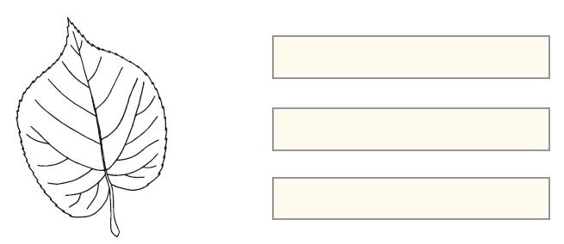
9. Wpisz w ramkach nazwy elementów budowy liścia przedstawionego na ilustracji. Połącz je z elementami liścia. (0–3 p.)

10. Zaznacz odpowiedź, w której wymieniono nazwy roślin o liściach złożonych. (0–1 p.)
- Lipa, kasztanowiec.
- Kasztanowiec, dąb.
- Kasztanowiec, jesion.
- Lipa, tulipan.

11. Oceń, czy poniższe informacje dotyczące przekształceń organów roślin są prawdziwe. Zaznacz literę P, jeśli informacja jest prawdziwa, albo literę F – jeśli jest fałszywa. (0–3 p.)

1. | Liście pułapkowe są przystosowaniem do chwytania ofiar. | P | F
2. | Ciernie są przekształconymi liśćmi, które chronią roślinę przed utratą wody. | P | F
3. | Liście czepne ułatwiają pobieranie wody. | P | F

